様式１（教研）
令和７年度 教育研究大会・発表会助成事業応募申請書
※ 該当大会種別を○で囲んでください。
【 学校・園単独、地区、県大会 ・ 九州大会 ・ 全国大会 】

令和７年 月 日
公益財団法人 日本教育公務員弘済会
福岡支部長 様
※ ①か②の該当する方にご記入ください。
① 学校・園単独研究発表会：学校・園名
（教育委員会指定・委嘱の研究発表会は①に学校名をご記入ください）

学校・園長氏名

② 研究大会（全国・九州・県・地区）：主催団体名
（代表者欄は説明会の実施校ではなく、研究団体の代表者、所属校をご記入ください）

代表者氏名
(所属学校・園名 )
□ 学校・園長または代表者が申請書の記載内容について承認しています（左の□枠にㇾを記入）

このたび、下記のとおり教育研究大会・発表会を実施します。つきましては、ここに実施概要に関する
実施要項又は案内状（写し可）を添えて応募申請いたします。

記
１ 研究大会・発表会名
（１） 研究主題
- 実施期日
- 実施場所
（４） 連絡先 学校・園（団体）名 職 氏 名
電話 E-mail

２ 大会・発表会助成金目録交付及び弘済会事業説明会の実施
（１） 実施希望日時と説明会実施場所（実施日時は可能な範囲で具体的にお願いします。）
希望 | 希 望 日 時 | 説 明 会 実 施 場 所（学校・園名等）
１
２

（２） 助成金の目録を受け取られる方
（学校・園、団体名 役職名 氏名 ）
（３） 説明会実施日時等については、貴校・園担当参事からご連絡いたします。
弘済会
受理日

３ 申請最終提出期限 令和７年１０月１０日（金）（必着）
弘済会記入欄 | 担当参事名（ ）

４ 予定される研究（活動）助成金使用内訳（費目別内訳）
収入 | 項 目 | 金 額 | 備 考
収入 | 助成申請額（予定） | ※１ 円 | （公財）日教弘福岡支部から
※１ 学校・園単独、地区、県大会は、50,00０円 九州大会は200,00０円 全国大会は300,00０円と記入
ただし、助成額は※１の金額より下回ることもあります。
支出 | 項 目 | 助成金の活用金額（予定） | 品名・税込価格・数量等（予定）
支出 |  | 円
支出 | 計 | ※２ 円  ※１ ≦ ※２ になるよう記入
注１ これは様式ですので、上記内容が網羅されていれば本様式でなくても構いません。
２ 講師謝礼費には、旅費交通費・飲食費を含みます。
３ 以下に記載した費用は対象外とします。
- 教職員の研修参加費・旅費交通費・飲食費
- 組織等の一般管理費（例：公共料金の支払い等）
- その他事業に直接関係がない講習会費・物品購入費等
４ やむなく、申請書にある助成金使途が変更になる場合は、事前にご相談ください。

【記入例】
収入 | 項 目 | 金 額 | 備 考
収入 | 助成申請額（予定） | ※１ 50,00０円 | （公財）日教弘福岡支部から
※１ 学校・園単独、地区、県大会は、50,00０円 九州大会は200,00０円 全国大会は300,00０円と記入
ただし、助成額は※１の金額より下回ることもあります。
支出 | 項 目 | 助成金の活用金額（予定） | 品名・税込価格・数量等（予定）
支出 | 講師謝礼費  記入例  印刷・製本費  消耗品費 | 20,00０円  18,00０円  15,00０円 | 講師謝金 ２0,00０円 × １  インク 12,00０円 × １  用紙 6,00０円 × １  会場スタンド花 15,00０円 × １
支出 | 計 | ※２ 53,00０円  ※１ ≦ ※２ になるよう記入

５ 助成金振込依頼書 ※ 通帳の表紙を開いた見開きページを等倍にコピーし、下記枠内に貼付してください。
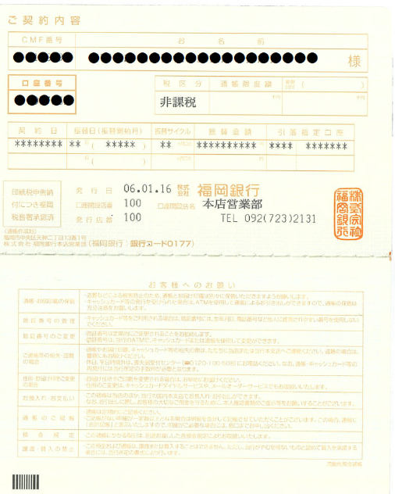
のりづけ

※ 支店名・口座番号がはっきりわかるようにコピーください。

※ 口座情報については、助成金を振り込むためにのみ使用します。
※ 振込後の送金通知書の発送はいたしません。
※ 助成金を振り込みますので、着金ご確認の上、受領書の提出（目録贈呈時に参事にご提出または弘済会
福岡支部に郵送）をお願いいたします。郵送の際は、恐れ入りますが、切手を貼付してください。

提出・連絡先
〒810-0001 福岡市中央区天神２丁目１３－１７ 恒松ビル８F
公益財団法人 日本教育公務員弘済会 福岡支部 担当 細川
TEL：092-751-0895 FAX：092-715-2093

